

**A Betéti- és megtakarítási termékek kamatozási segédtáblájának összeállítására vonatkozó követelmény-, valamint feltételrendszer**

Tartalom

1. Üzleti folyamat 3

2. XML összeállításával kapcsolatos elvárások és szabályok 3

2.1. Általános elvárások és szabályok 3

2.2. XML mezők értelmezése 3

2.2.1. Értékkészletek 4

2.2.2. „Nincs felső határ” kezelése 4

2.3. Kamatozás típusának meghatározása 5

2.4. Megtakarítási összeg megadása 5

2.5. Időszak megadása 5

2.6. Megjegyzések kezelése 6

2.7. Hibák kezelése 6

3. Felhasználói felület bemutatása 7

3.1. XML feltöltés megkezdése 7

3.2. XML fájl tallózása 7

3.3. Tesztelés indítása 8

3.4. Hibás fájl és hibalista letöltése 8

3.5. Sikeres feltöltés 9

4. Mellékletek 9

4.1. XML minta 1 – text típus 9

4.2. XML minta 2 – value típus - csak alsó időérték 10

4.3. XML minta 3 – value típus - alsó és felső érték 12

4.4. XSD állomány 14

# Üzleti folyamat

A Betét- és megtakarításkereső alkalmazás valamint a betéti és megtakarítási termékek (9BB Termékismertető – Betéti és megtakarítási termékek – Lekötött betét, 9BO Termékismertető – Betéti és megtakarítási termékek – Kombinált megtakarítási termék, 9BT Termékismertető – Betéti és megtakarítási termékek – Tartós befektetési szerződés és 9BZ Termékismertető – Betéti és megtakarítási termékek – Megtakarítási számla) esetében szolgáltatandó adatok[1] jelentésére szolgáló felület megújítása során a korábbi kamatozási táblázat szerkesztő alkalmazás kivezetésre került. A kamatozási segédtáblák kezeléséhez létrehozásra került a XML Uploader, amely az űrlapról, egy gomb segítségével átnavigál a felületére, ahol az xml feltöltés, tesztelés elvégezhető.

A betéti és megtakarítási termék beküldési űrlapjának megnyitását követően elérhető az XML feltöltését támogató alkalmazás indítógombja. A gomb megnyomásával átnavigál a feltöltési felületre, amelyben az XML feltöltését követően megtörténik a validáció és vírusellenőrzés. A feltöltést követően az ellenőrzés eredménye, valamint a táblázat html nézete megjelenik a felületen. Hiba esetén a hibalista megjelenik a felületen, amely letölthető.

Jelen dokumentum célja, az intézményi felhasználók támogatása az XML előállításában, valamint egyben kézikönyv, a felhasználói felület használatához.

# XML összeállításával kapcsolatos elvárások és szabályok

## Általános elvárások és szabályok

1. a kamatozási segédtáblát XML formátumban kell előállítani
2. egy termékhez egy kamatozási segédtábla tartozik
3. a feltöltött XML-nek meg kell felelnie az ajánlóban bemutatott követelményeknek, amely ellenőrzéséhez az XSD fájl a mellékletek között megtalálható
4. a feltöltött XML-nek minimum tartalmaznia kell – legalább egy időszakot (futamidő vagy kamatperiódus), - legalább egy összegre vonatkozó értékpárt, valamint az ezekre vonatkozó éves betéti kamatszintet és EBKM értéket, a betéti és megtakarítási termékekre vonatkozó rendelet alapján két tizedesjegy pontossággal
5. az XML-ben a töltendő blokkok számát a sorok és oszlopok szorzata határozza meg
6. üres sor (időszak) és oszlop (megtakarítási összeg) nem vehető fel
7. legfeljebb 30 sor (időszak) adható meg egy táblázatban, minden sor esetén alkalmazni szükséges a kitöltésre vonatkozó szabályokat
8. legfeljebb 20 oszloppár (megtakarítási összeg) adható meg egy táblázatban, soronként az összes felvett oszlop mezőit szükséges tölteni. (példa: nem lehet olyan, hogy a 3. sorban a 2. oszloppár kimarad, csak a 3. kap értéket)
9. minden mezőhöz opcionálisan rögzíthető megjegyzés, szabad szöveges érték is
10. az EBKM és a Kamat értékek megadása esetén a tizedesvessző szeparátor a támogatott
11. a felvett táblázat utolsó sorának, illetve oszlopának felső értéke (IdoFelsőHatar és OsszegFelsoHatar) vehet fel üres értéket, amennyiben felső korlát nélkül lehet értelmezni a kamat és EBKM értékeket.
12. oszlop páron és soron belül az alsó és felső értékek megegyezhetnek, amennyiben egy konkrét időpontra, vagy értékre vonatkozik a kamat és az EBKM érték.
13. összeg és idő értékhatárokra vonatkozó megjegyzés 1 sorra vagy oszlopra vonatkozóan csak az első értéknél kell szerepeltetni (az XML lehetőséget biztosít, hogy egy oszloppára vonatkozóan eltérő megjegyzések kerüljenek rögzítésre, a rendszer csak az első értéket fogja figyelembe venni oszloponként/soronként). A Kamatra és az EBKM-re vonatkozó megjegyzéseket pedig a releváns mezőnél kell szerepeltetni.

## XML mezők értelmezése

|  |  |  |  |
| --- | --- | --- | --- |
| **Mező neve** | **Leírás** | **Mező típusa / „Value”** | **Mező típusa / „Text”** |
| <SavosKamatozasType> | Kamatozás típusa | Értékkészlet | Értékkészlet |
| <row> | Sor és oszloppárok 1 blokkjának adatainak megadása | - | - |
| <SavosKamatozasDate> | „Érték” típusú táblázatnál az idő mértékegysége | Értékkészlet | Értékkészlet |
| <IdoAlsoHatar> | „Érték típusú” táblázatnál a megadott időszak alsó értéke | Pozitív egész szám | Szabadszöveg |
| <IdoFelsoHatar> | „Érték típusú” táblázatnál a megadott időszak felső értéke | Pozitív egész szám vagy üres mező („nincs felső határ” jelölésére az utolsó sorban) | - |
| <OsszegAlsoHatar> | „Érték típusú” táblázatnál a megtakarítási összeg alsó értéke | Pozitív szám és „0” | Pozitív szám és „0” |
| <OsszegFelsoHatar> | „Érték típusú” táblázatnál a megtakarítási összeg felső értéke | Pozitív szám és „0” vagy üres mező („nincs felső határ” jelölésére az utolsó oszlopban) | Pozitív szám és „0” vagy üres mező („nincs felső határ” jelölésére) |
| <KamatErtek> | Időszak és megtakarítási összeg viszonylatában a kamat értéke | Szám érték, két tizedesjegyig, „,” (tizedesvessző) elválasztóval | Szám érték, két tizedesjegyig, „,” (tizedesvessző) elválasztóval |
| <EBKM> | Időszak és megtakarítási összeg viszonylatában az EBKM értéke | Szám érték, két tizedesjegyig, „,” (tizedesvessző) elválasztóval | Szám érték, két tizedesjegyig, „,” (tizedesvessző) elválasztóval |
| <IdoOrdering> | Sor pozíciója, 0-tól indítva | Pozitív egész szám és „0” | Pozitív egész szám és „0” |
| <ErtekOrdering> | Oszlop pozíciója, 0-tól indítva | Pozitív egész szám és „0” | Pozitív egész szám és „0” |
| attribute name="Comment" | Mezőkhöz kapcsolódó megjegyzés mező | Szabad szöveg maximum 350 karakter | Szabad szöveg maximum 350 karakter |

### Értékkészletek

<SavosKamatozasType>

* „text” – szöveg típus
* „value” – érték típus

<SavosKamatozasDate>

* „D” - nap
* „W” - hét
* „M” - hónap
* „Y” - év

### „Nincs felső határ” kezelése

<OsszegFelsoHatar>

* üres érték (üres string) szerepeltetése vagy értékként: „2147483647” érték szerepeltetése az utolsó oszlopban

<IdoFelsoHatar>

* üres érték (üres string) szerepeltetése az utolsó sorban

## Kamatozás típusának meghatározása

A típusválasztásnál azt kell mérlegelni, hogy a kamattáblában megjelenítendő feltételek esetében, a nem az összegre vonatkozó információk milyen jellegű kritériumokat tartalmaznak:

Amennyiben a nem összegre vonatkozó kritérium a lekötés időtartamára vonatkozik, és leírható egy szám és a táblában előre definiált mértékegységek (nap, hét, hónap, év) párosításaként, akkor kötelező jelleggel a „value” opciót kell választani. (pl. 3 hónap, 1 év, 15 nap, stb.)

Minden más esetben a „text” értéket szükséges beállítani.

Kapcsolódó XML mező: <SavosKamatozasType>

## Megtakarítási összeg megadása

Mindkét táblázattípus (érték és szöveg típusú) esetében a táblázat Megtakarítási összeghatár két oszlopból („OsszegAlsoHatar” és „OsszegFelsoHatar”) épül fel, mely az összeghatárra vonatkozóan a „–tól –ig” információ megadását teszi lehetővé. A két érték együtt alkot egy szerves egészet. Ezek kitöltése mindkettő oszlop esetében kötelező!

Amennyiben a megjelenítendő termék esetében nincs felső határ, akkor ennek jelzésére az xml-ben az üres érték szerepeltetése vagy értékként: 2147483647 érték szerepeltetése szükséges, mely a fogyasztók számára elérhető felületen „nincs felső határ”-ként jelenik meg. Ez a jelölés egyben meghatározza a megjelenítendő oszlopok számát, amely ellenőrzésre kerül a rendszer által.

A „-tól és az „–ig” mezők két elemből állnak, egy érték és egy megjegyzés párosából épülnek fel.

Értékek között az alábbi szabályok érvényesülnek:

* n. oszlop blokk esetén: „-tóln” és „-ign” értékenél az alábbi szabály érvényes: „-tóln” =< „-ign”
* n. és (n+1). oszlop blokk között: „-ign” kisebb kell legyen, mint „-tól(n+1)” (azaz „-tól(n+1) ” > „-ign”)
* „-tól” és „-ig” nem lehetnek negatívak („-tól” >= 0 és „-ig” >= 0), de lehetnek nem egész számok, tizedesjegyek száma nem korlátozott

Kapcsolódó XML mezők: <OsszegAlsoHatar>; <OsszegFelsoHatar>

## Időszak megadása

Amennyiben a kamatozási segédtábla érték típusú, akkor az alábbi szabályokat kell alkalmazni:

A hitelintézeti megtakarítási hirdetmények nagyobb hányadában az érték típusú tábla a jellemző.

**Érték típusú tábla esetében az „<IdoAlsoHatar></IdoAlsoHatar>” töltése minden esetben kötelező! A „<IdoFelsoHatar></IdoFelsoHatar>” taget akkor kell értékkel tölteni, ha a feltételrendszer ezt szükségessé teszi, minden más esetben javasolt, hogy a „<IdoFelsoHatar></IdoFelsoHatar>” tag ne szerepeljen az xml-ben.**

Példa1: A termék csak 12 havi lekötésre érhető el, és az alábbi hirdetmény leképezése a cél:

|  |  |  |
| --- | --- | --- |
| Lekötési idő | Éves kamat | EBKM |
| 12 hó | 0,01% | 0,01% |

Ebben az esetben az xml-nek az alábbi módon kell felépülni,

<SavosKamatozas>

<SavosKamatozasType>value</SavosKamatozasType>

<row>

<SavosKamatozasDate>M</SavosKamatozasDate>

<IdoAlsoHatar>12</IdoAlsoHatar>

<OsszegAlsoHatar>0</OsszegAlsoHatar>

<OsszegFelsoHatar />

<KamatErtek>0.01</KamatErtek>

<EBKM>0.01</EBKM>

<IdoOrdering>0</IdoOrdering>

<ErtekOrdering>0</ErtekOrdering>

</row>

<SavosKamatozas>

A fenti adatszolgáltatás a megjeleníteni kívánt hirdetményben szereplők leképezését eredményezi majd a fogyasztók által látható lekérdező felületen.

Példa2: A termék az idő vonatkozásában nem előre definiált időtartamokra vehető igénybe, hanem a kamat a választott lekötési idő függvényében változó. (Azt, hogy ezt sávos vagy lépcsős kamatozásként kell értelmezni, a főtábla vonatkozó celláiban kell megadni.):



Ebben az esetben szükséges az „<IdoAlsoHatar></IdoAlsoHatar>” „tag” használatán túl az „<IdoFelsoHatar></IdoFelsoHatar>” „tag”-et is igénybe venni az adatszolgáltatáshoz:

<SavosKamatozas>

<SavosKamatozasType>value</SavosKamatozasType>

<row>

<SavosKamatozasDate>D</SavosKamatozasDate>

<IdoAlsoHatar>0</IdoAlsoHatar>

<IdoFelsoHatar>30</IdoFelsoHatar>

<OsszegAlsoHatar>0</OsszegAlsoHatar>

<OsszegFelsoHatar>100000</OsszegFelsoHatar>

<KamatErtek>4.00</KamatErtek>

<EBKM>4.00</EBKM>

<IdoOrdering>0</IdoOrdering>

<ErtekOrdering>0</ErtekOrdering>

</row>

<row>

<SavosKamatozasDate>D</SavosKamatozasDate>

<IdoAlsoHatar>0</IdoAlsoHatar>

<IdoFelsoHatar>30</IdoFelsoHatar>

<OsszegAlsoHatar>100001</OsszegAlsoHatar>

<OsszegFelsoHatar />

<KamatErtek>4.50</KamatErtek>

<EBKM>4.50</EBKM>

<IdoOrdering>0</IdoOrdering>

<ErtekOrdering>1</ErtekOrdering>

</row>

<row>

<SavosKamatozasDate>D</SavosKamatozasDate>

<IdoAlsoHatar>31</IdoAlsoHatar>

<IdoFelsoHatar>60</IdoFelsoHatar>

<OsszegAlsoHatar>0</OsszegAlsoHatar>

<OsszegFelsoHatar>100000</OsszegFelsoHatar>

<KamatErtek>5.00</KamatErtek>

<EBKM>5.00</EBKM>

<IdoOrdering>1</IdoOrdering>

<ErtekOrdering>0</ErtekOrdering>

</row>

<row>

<SavosKamatozasDate>D</SavosKamatozasDate>

<IdoAlsoHatar>31</IdoAlsoHatar>

<IdoFelsoHatar>60</IdoFelsoHatar>

<OsszegAlsoHatar>100001</OsszegAlsoHatar>

<OsszegFelsoHatar />

<KamatErtek>5.50</KamatErtek>

<EBKM>5.50</EBKM>

<IdoOrdering>1</IdoOrdering>

<ErtekOrdering>1</ErtekOrdering>

</row>

</SavosKamatozas>

Kizárólag a „-tól” („IdoAlsoHatar”) mező kerül kitöltésre:

* sorok közötti a feltöltés során vizsgálat történik, az „n. és (n+1). sorok között: „IdoAlsoHatarn” kisebb kell legyen, mint „IdoAlsoHatar (n+1)”
* a sorok értékeinek növekő sorrendbe (nem folytonos sorrendben) kell lennie dátum típus alapján is (például, 1 nap után a következő sor értékre 2 nap, vagy 1 hét is lehet, de nagyobbnak kell lennie, mint az előző érték)
* a dátum típusok esetében az átváltási számok:
  + 1 hét = 7 nap
  + 1 hónap = 30 nap
  + 1 év = 365 nap[2]
* engedélyezett soronként az eltérő időegységek kiválasztása

Alsó és felső időérték („IdoAlsoHatar” és „IdoFelsoHatar”) kitöltése esetén az alábbi szabályok érvényesek:

* a soron belül is megtörténik a rendszer által a vizsgálat: n. sor „-tól” értéke < n. sor „-ig” értéke
* a táblázat utolsó sorában engedélyezett az „IdoFelsoHatar” mezőben az üres érték megadása, ekkor a lekérdező felületen nem jelenik meg semmi, a mező üresen marad
* sorok között rendszer által vizsgálat történik, az „n. és (n+1). sorok között: „IdoFelsoHatarn” kisebb kell legyen, mint „IdoAlsoHatar (n+1)” (n. sor „-ig” értéke < (n+1). sor „-tól” értéke, nem kötelező folyamatosnak lennie az értékeknek)
* engedélyezett soronként az eltérő időegységek kiválasztása
* a sorok értékeinek növekő sorrendbe (nem folytonos sorrendben) kell lennie dátum típus alapján is (például, 1 nap után a következő sor értékre 2 nap, vagy 1 hét is lehet, de nagyobbnak kell lennie, mint az előző érték)
* a dátum típusok esetében az átváltási számok:
  + 1 hét = 7 nap
  + 1 hónap = 30 nap
  + 1 év = 365 nap[3]

Amennyiben a kamatozási segédtábla szöveg típusú, akkor az alábbi szabályokat kell alkalmazni:

* kizárólag a „-tól” (<IdoAlsoHatar>) oszlopba adható meg adat, ami lehet szám és szöveg
* a megjelenő időegység (<SavosKamatozasDate>) kötelezően töltendő (a felületen az érték nem jelenik meg)

## Megjegyzések kezelése

Az alábbi mezők esetében lehetséges az XML-ben megjegyzést rögzíteni:

* <IdoAlsoHatar>
* <IdoFelsoHatar>
* <OsszegAlsoHatar>
* <OsszegFelsoHatar>
* <KamatErtek>
* <EBKM>

A megjegyzések célja, az adott mezőhöz olyan jellegű szöveges információ feltüntetése, amely a termékadatlapon nem érhető el.

## Hibák kezelése

Az XML feltöltést követően az alkalmazás elvégzi a fájl ellenőrzését az előírt szabályok alapján. Hiba esetén a felületen megjelenik a táblázat előnézete, és letölthető fájlként a hibalista.

A hibalista tartalmazza a hibás mezőkre vonatkozóan, hogy mely szabálynak nem felelt meg.

Amennyiben az XML minden szabálynak megfelel, nem jön létre hibalista.

# Felhasználói felület bemutatása

## XML feltöltés megkezdése

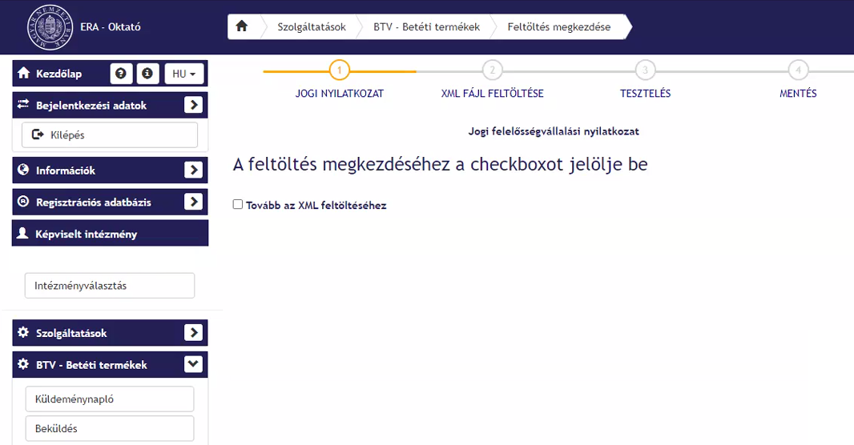

## XML fájl tallózása

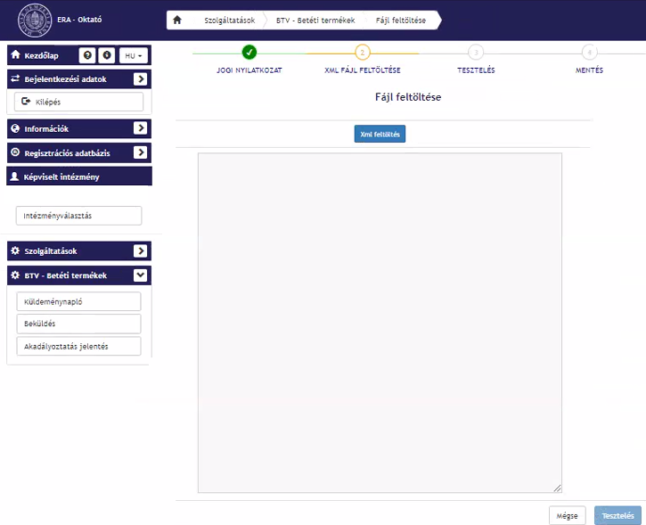

## Tesztelés indítása

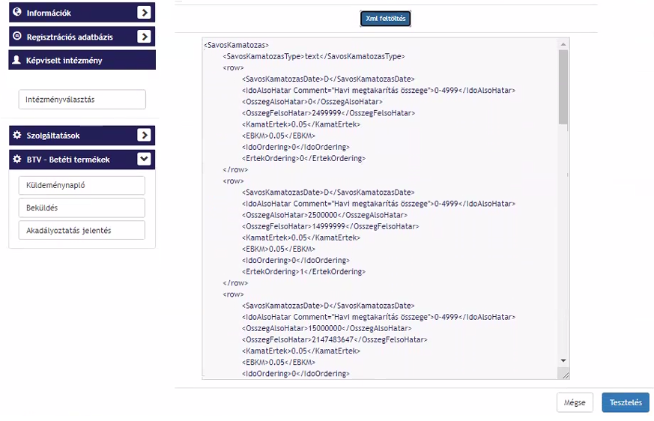

## Hibás fájl és hibalista letöltése

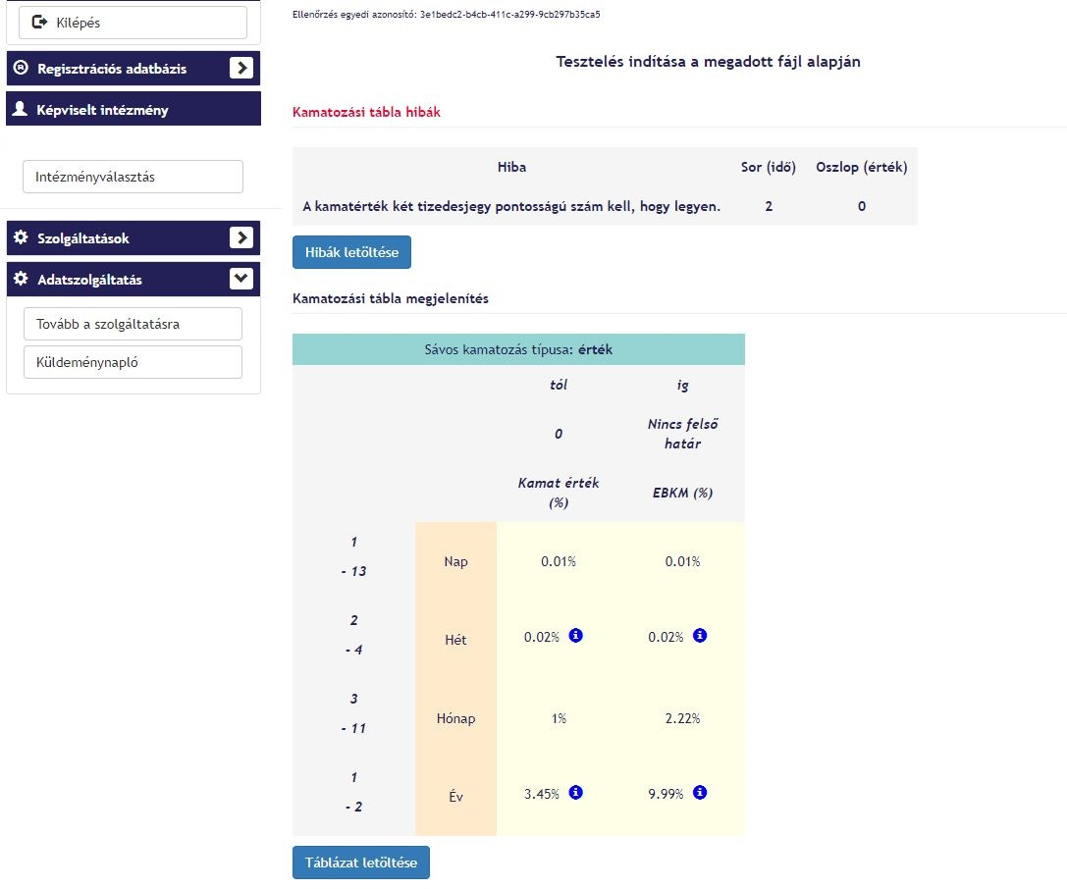

## Sikeres feltöltés

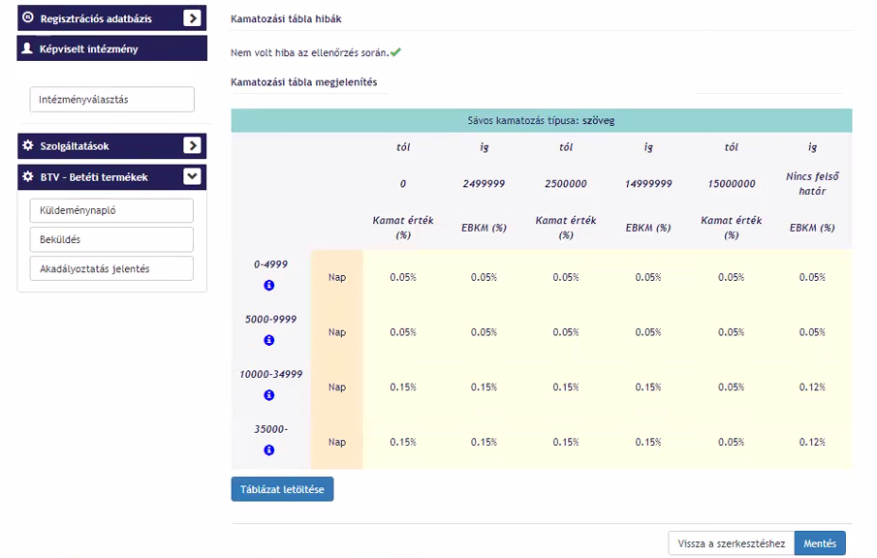

# Mellékletek

## XML minta 1 – text típus



<SavosKamatozas>

<SavosKamatozasType>text</SavosKamatozasType>

<row>

<SavosKamatozasDate>D</SavosKamatozasDate>

<IdoAlsoHatar Comment="első héten">éves kamatláb</IdoAlsoHatar>

<OsszegAlsoHatar>0</OsszegAlsoHatar>

<OsszegFelsoHatar>20000</OsszegFelsoHatar>

<KamatErtek>0,01</KamatErtek>

<EBKM>0,01</EBKM>

<IdoOrdering>0</IdoOrdering>

<ErtekOrdering>0</ErtekOrdering>

</row>

<row>

<SavosKamatozasDate>D</SavosKamatozasDate>

<IdoAlsoHatar>éves kamatláb</IdoAlsoHatar>

<OsszegAlsoHatar>21000</OsszegAlsoHatar>

<OsszegFelsoHatar>30000</OsszegFelsoHatar>

<KamatErtek>0,02</KamatErtek>

<EBKM>0,02</EBKM>

<IdoOrdering>0</IdoOrdering>

<ErtekOrdering>1</ErtekOrdering>

</row>

</SavosKamatozas>

## XML minta 2 – value típus - csak alsó időérték



<SavosKamatozas>

<SavosKamatozasType>value</SavosKamatozasType>

<row>

<SavosKamatozasDate>M</SavosKamatozasDate>

<IdoAlsoHatar>1</IdoAlsoHatar>

<OsszegAlsoHatar>1</OsszegAlsoHatar>

<OsszegFelsoHatar>49999</OsszegFelsoHatar>

<KamatErtek>0,01</KamatErtek>

<EBKM>0,01</EBKM>

<IdoOrdering>0</IdoOrdering>

<ErtekOrdering>0</ErtekOrdering>

</row>

<row>

<SavosKamatozasDate>M</SavosKamatozasDate>

<IdoAlsoHatar>1</IdoAlsoHatar>

<OsszegAlsoHatar>50000</OsszegAlsoHatar>

<OsszegFelsoHatar>99999</OsszegFelsoHatar>

<KamatErtek>0,02</KamatErtek>

<EBKM>0,02</EBKM>

<IdoOrdering>0</IdoOrdering>

<ErtekOrdering>1</ErtekOrdering>

</row>

<row>

<SavosKamatozasDate>M</SavosKamatozasDate>

<IdoAlsoHatar>1</IdoAlsoHatar>

<OsszegAlsoHatar>100000</OsszegAlsoHatar>

<OsszegFelsoHatar>199999</OsszegFelsoHatar>

<KamatErtek>0,03</KamatErtek>

<EBKM>0,03</EBKM>

<IdoOrdering>0</IdoOrdering>

<ErtekOrdering>2</ErtekOrdering>

</row>

<row>

<SavosKamatozasDate>M</SavosKamatozasDate>

<IdoAlsoHatar>2</IdoAlsoHatar>

<OsszegAlsoHatar>1</OsszegAlsoHatar>

<OsszegFelsoHatar>49999</OsszegFelsoHatar>

<KamatErtek>0,04</KamatErtek>

<EBKM>0,04</EBKM>

<IdoOrdering>1</IdoOrdering>

<ErtekOrdering>0</ErtekOrdering>

</row>

<row>

<SavosKamatozasDate>M</SavosKamatozasDate>

<IdoAlsoHatar>2</IdoAlsoHatar>

<OsszegAlsoHatar>50000</OsszegAlsoHatar>

<OsszegFelsoHatar>99999</OsszegFelsoHatar>

<KamatErtek>0,05</KamatErtek>

<EBKM>0,05</EBKM>

<IdoOrdering>1</IdoOrdering>

<ErtekOrdering>1</ErtekOrdering>

</row>

<row>

<SavosKamatozasDate>M</SavosKamatozasDate>

<IdoAlsoHatar>2</IdoAlsoHatar>

<OsszegAlsoHatar>100000</OsszegAlsoHatar>

<OsszegFelsoHatar>199999</OsszegFelsoHatar>

<KamatErtek>0,06</KamatErtek>

<EBKM>0,06</EBKM>

<IdoOrdering>1</IdoOrdering>

<ErtekOrdering>2</ErtekOrdering>

</row>

</SavosKamatozas>

## XML minta 3 – value típus - alsó és felső érték



<SavosKamatozas>

<SavosKamatozasType>value</SavosKamatozasType>

<row>

<SavosKamatozasDate>D</SavosKamatozasDate>

<IdoAlsoHatar>1</IdoAlsoHatar>

<IdoFelsoHatar>13</IdoFelsoHatar>

<OsszegAlsoHatar>0</OsszegAlsoHatar>

<OsszegFelsoHatar>2147483647</OsszegFelsoHatar>

<KamatErtek>0,01</KamatErtek>

<EBKM>0,01</EBKM>

<IdoOrdering>0</IdoOrdering>

<ErtekOrdering>0</ErtekOrdering>

</row>

<row>

<SavosKamatozasDate>W</SavosKamatozasDate>

<IdoAlsoHatar>2</IdoAlsoHatar>

<IdoFelsoHatar>4</IdoFelsoHatar>

<OsszegAlsoHatar>0</OsszegAlsoHatar>

<OsszegFelsoHatar>2147483647</OsszegFelsoHatar>

<KamatErtek Comment="heti lekötés">0,02</KamatErtek>

<EBKM Comment="heti lekötés ebkm">0,02</EBKM>

<IdoOrdering>1</IdoOrdering>

<ErtekOrdering>0</ErtekOrdering>

</row>

<row>

<SavosKamatozasDate>M</SavosKamatozasDate>

<IdoAlsoHatar>3</IdoAlsoHatar>

<IdoFelsoHatar>11</IdoFelsoHatar>

<OsszegAlsoHatar>0</OsszegAlsoHatar>

<OsszegFelsoHatar>2147483647</OsszegFelsoHatar>

<KamatErtek>1,00</KamatErtek>

<EBKM>2,22</EBKM>

<IdoOrdering>2</IdoOrdering>

<ErtekOrdering>0</ErtekOrdering>

</row>

<row>

<SavosKamatozasDate>Y</SavosKamatozasDate>

<IdoAlsoHatar>1</IdoAlsoHatar>

<IdoFelsoHatar>2</IdoFelsoHatar>

<OsszegAlsoHatar>0</OsszegAlsoHatar>

<OsszegFelsoHatar>2147483647</OsszegFelsoHatar>

<KamatErtek Comment="éves sávos kamat">3,45</KamatErtek>

<EBKM Comment="éves szinten teljes ebkm">9,99</EBKM>

<IdoOrdering>3</IdoOrdering>

<ErtekOrdering>0</ErtekOrdering>

</row>

</SavosKamatozas>

## XSD állomány



1. A pénz- és hitelpiaci szervezetek által a jegybanki információs rendszerhez elsődlegesen a Magyar Nemzeti Bank felügyeleti feladatai ellátása érdekében teljesítendő adatszolgáltatási kötelezettségekről szóló 55/2021. (XI. 23.) MNB rendelet, 10. és 11. melléklet
2. Ezen átváltási számok az xml sorainak folytonosságánál figyelembevett átváltáshoz kapcsolódnak és nem az adatszolgáltató intézmények által alkalmazott kamatszámításra vonatkoznak, azaz független attól hogy 360 vagy 365 napra kerül a kamat kiszámításra..
3. Ezen átváltási számok az xml sorainak folytonosságánál figyelembevett átváltáshoz kapcsolódnak és nem az adatszolgáltató intézmények által alkalmazott kamatszámításra vonatkoznak, azaz független attól hogy 360 vagy 365 napra kerül a kamat kiszámításra..